Автор Павлова Л.И.
В лучах заката…

Как неумолимо бежит время, стирая на своем пути многие факты и события. Все, что было вчера, уже история. История – это наше прошлое. История человечества, государств состоит из множества исторических страничек, запечатлевших прошлое отдельных не больших поселков и деревень. История любого даже самого маленького села имеет свою богатую историю, написанную судьбами людей. В жизни каждого отдельно взятого человека есть моменты, связанные с историей родного села, историей страны. Из жизней отдельных людей, небольших сел складываются целые исторической эпохи. История состоялась её нельзя изменить, подправить. Из неё можно только извлечь уроки. Я хочу вас познакомить с историей своей малой Родины.
Села бывают разные: большие и совсем маленькие, вновь построенные и те, что существуют не одно столетие, а есть и такие, что сохранились лишь в памяти людской. Об одном из таких сел будет наш рассказ.
Село Шаманово основано приблизительно в начале 50–х годов восемнадцатого века (приложение № 8). Название «Шаманово» произошло от слова шаман-колдун, знахарь, жрец, идолопоклонник. В этой местности жили буряты-шаманисты и, видимо, было много шаманов. Поэтому село русские стали называть Шаманово. По воспоминаниям старожилов села, прежде здесь жили ясачные, последний ясачный умер вначале ХХ в., и современные жители села имеют своеобразные антропологические черты, свойственные ясачному населению. Первое упоминание в документах – 1652 год.. очевидно, это была заимка, состоявшая из одного крестьянского двора, где был один трудоспособный крестьянин. В 1723 году в Шаманово было 25 дворов. По рассказам старожилов, первым поселенцем был Бакаев Федор – зажиточный крестьянин.
В первом письменном упоминании о селе поселение названо «Погост Шаманской» при росте поселения оно стало деревней, а потом одним из крупнейших сел. Первоначально было 25 дворов.
Количество трудоспособных людей только в колхозе более 500 чел *
Шаманово раскинулось на берегу реки Оки на открытом месте. Наше село расположено на ровном месте, на левом берегу реки Оки, которая впадает в Ангару. К югу от села лежит степь, занимающая площадь около 10 кв. м. Со всех сторон окружает село лес. К западу от села местность поднимается уступом и называется Увалом. Это был участок степи среди тайги. Со всех сторон поселок окружал лес. От Братского дорога идет к реке до деревни Шамановой 30. До сей деревни идет повышенным местом, поросшим редким березняком, а местами берег Оки, хотя низкой являет гранит, что побуждает думать, что и вся подстилка сего возвышения суть гранит. Берега Оки ведут за собой сосновый лес. От Шамановой в 10 или 14 верст в Оку впадает Ия. Дорога удаляется от течения Оки и идет перелесками до Коби. Хлеб у них продают по 12 копеек. Через село проходила старая трасса Братск-Тулун (в 80 км от старого Братска); 1879г. ноябрь. Построен грунтовый тракт между Братском и Тулуном длиной 240 верст.
Из года в год село росло, и превратилось в большое многолюдное село. Село Шаманово расположено на левом берегу реки Оки, которая впадает в Ангару 65 километрами ниже села Шаманово. Через Шаманово проходит шоссейная дорога, которая одним концом- северным достигает Братска, а южным – Тулун. До города Тулуна от нас 180 км и это самый близкий город к нам, правда с прошлого 1956 года Братск тоже стал городом. Если бы не было этой дороги, то наше село было, как бы отрезано от других населенных пунктов. Эта дорога была построена в 1938 году. Наше село лежит, в зоне затопления и все постройки и сооружения будут перевозиться на новое место. Шаманово с момента построения считается многолюдным. В селе проживало 980 человек. В настоящее время проживает 1518 человек. Рабочих МТС и служащих 803 человек. Колхозников 715 человек. В селе 320 домов. За последние два-три года построено 23 дома.
Развитию села способствовал ряд условий: наличие церкви; удобное географическое положение; богатые леса и обильные луга. Леса были богаты зверем, пушниной, орехами, ягодами, грибами, строевым лесом. В реке водилось много ценных пород рыбы (осетр, таймень, щука, сазан). Почти в каждом дворе колодец имелся, что говорит о близости грунтовых вод.
Зеленые угодья, как и во всех Сибирских поселениях, были не ограничены: каждый хозяин имел столько пахотной земли, сколько мог обработать. Не было недостатка в пастбищах и сенокосах.
Село Шаманово пользовалось большой известностью до самого Иркутска. Там собирались высокие урожаи, заготавливалось большое количество мяса. Большой авторитет у крестьян имеют кредитное товарищество, снабжавшие их сельхозмашинами, инвентарем, новыми сортами зерновых культур, породами домашних животных. Заселение происходило во время освоения Сибири. В разные годы в село приезжали группы переселенцев, это были мордва, украинцы, белорусы, литовцы.
Длина главной улицы была около 3-х километров, длина еще одной около 1 километра. От этих улиц отходили проулки, состоявшие из двух- трех домов. Село застраивалось без плана. Первоначально названия самой большой улицы старожилы не помнят, а позже она называлась улицей Ленина. Точную занимаемую площадь установить не смогли. Село было огорожено «поскотиной», которая находилась в 2-3 км от построек. В селе было двое ворот. Одни ворота находились на Тулунском тракте, а другие недалеко от реки Курьи. Воротные столбы назывались слеги. Поскотина была огорожена жердями, укрепленными на столбах.
Основным занятием первых поселенцев были охота, рыболовство, а позднее начало развиваться земледелие и скотоводство.
Почти каждая семья имела дополнительный доход (гончарство, ткачество, кузнечество и. т.д.) В селе было много хороших плотников, резчиков, столяров. Дома строили общиной, сообща в воскресный день. Собирали «помочь», приходили родственники и сообща ставили сруб из заготовленного заранее материала. Хозяин следил, за ведением работ хозяйка с помощницами готовили обед для работников. Многие дома были украшены резьбой. Красивый дом был у семьи Ивушкиных.
Из церковных праздников приоритетными считались Пасха и Рождество. Молодое поколение зимой собиралось на посиделках в домах, а в теплое время выходили на полянку водить хороводы. Первым днем считался праздник «Красная горка». В большие праздники собирались родством у одного из хозяев, а потом переходили из дома в дом, посещая 5-6 хозяев, т.к. каждый считал за честь принять у себя гостей. Переходя из дома в дом, пели любимые песни. Непременным атрибутом гулянья были пляски, песни, частушки в сопровождении гармошки, балалайки или подручных инструментов (ложки, гребенка, пила, валек с рубелем).
Сбор ягод и грибов начинался с определенного дня, указанного старыми, уважаемыми людьми. После революции собирались в клубах и избах читальнях.
До революции в селе были две мельницы: водяная и мутовчатая, которые принадлежали общине. Уважаемым человеком в селе был купец Заблоцкий. Он имел литейный цех. Еще одним торговцем был некий Яблочко, который имел свою лавку. В селе был кирпичный завод, который находился на берегу реки Курьи. Через реку был построен мост, который позже перестраивался и обновлялся.

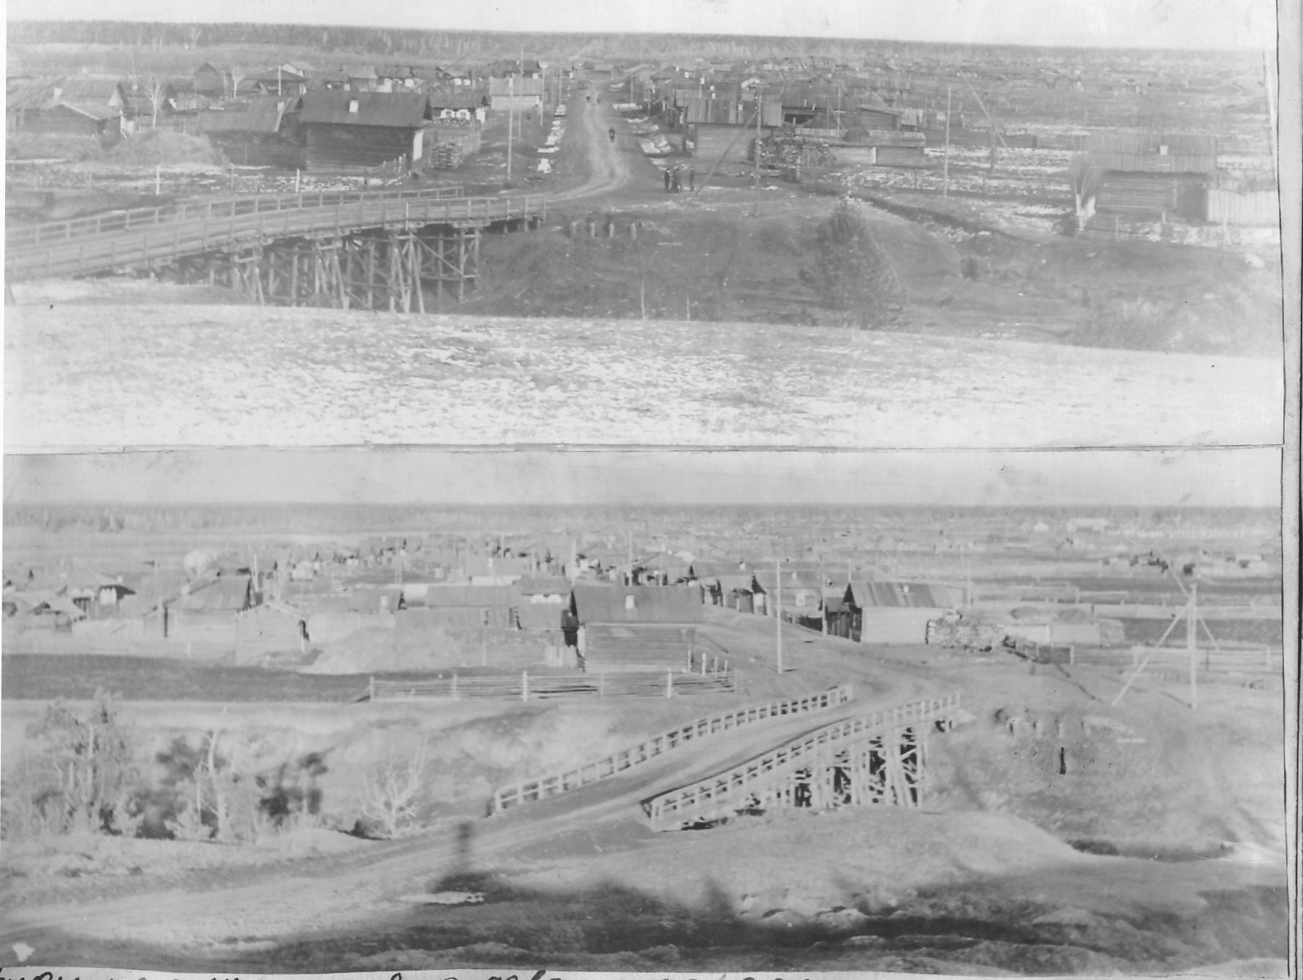
Также в селе были кожевники, кузнецы, бондари, почти в каждом доме, был свой ткацкий станок. Многие жители для своих, изготавливали домашнюю утварь из бересты, дерева, ракитника, лозы. Плели лапти, шили онучи, чирки. 1916г. август. Чтобы убрать урожаи хлебов, прислано в с. Шаманово 100 человек срочных арестантов. Труд каждого оплачивался по 40 копеек в день на полном хозяйственном содержании.
Новый мост.
Старый мост
Для обслуживания колхозов в 1934 году в селе Шаманово появляется первая в районе машинно-тракторная станция.

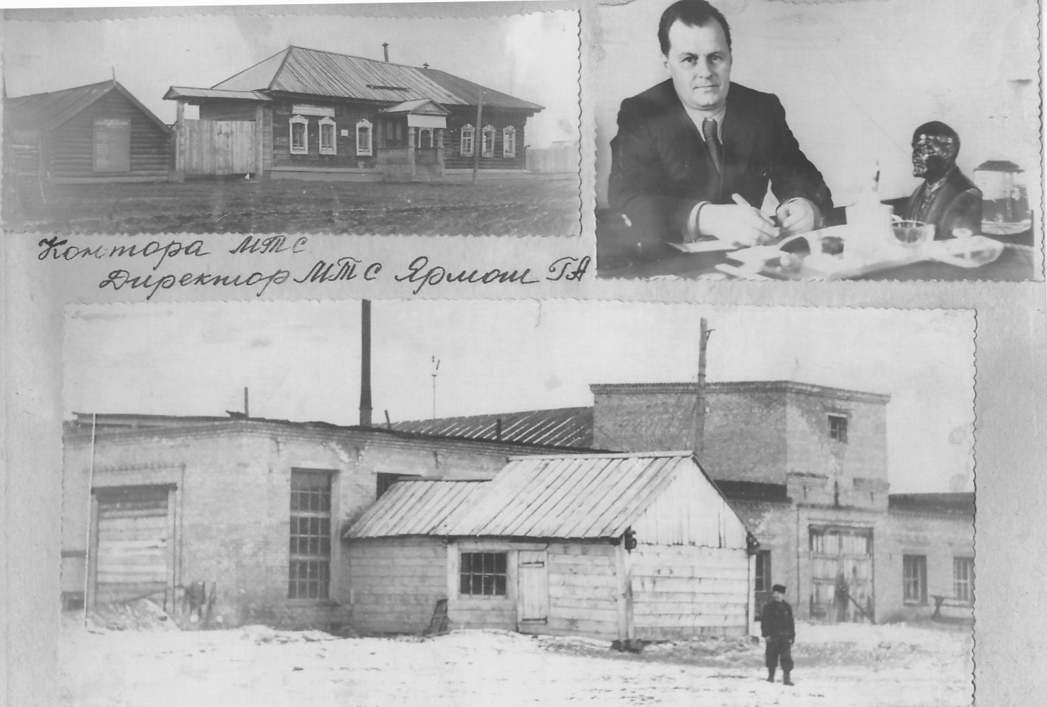

Контора МТС. Директор МТС Ярмаш Г.А.
Мастерские МТС.

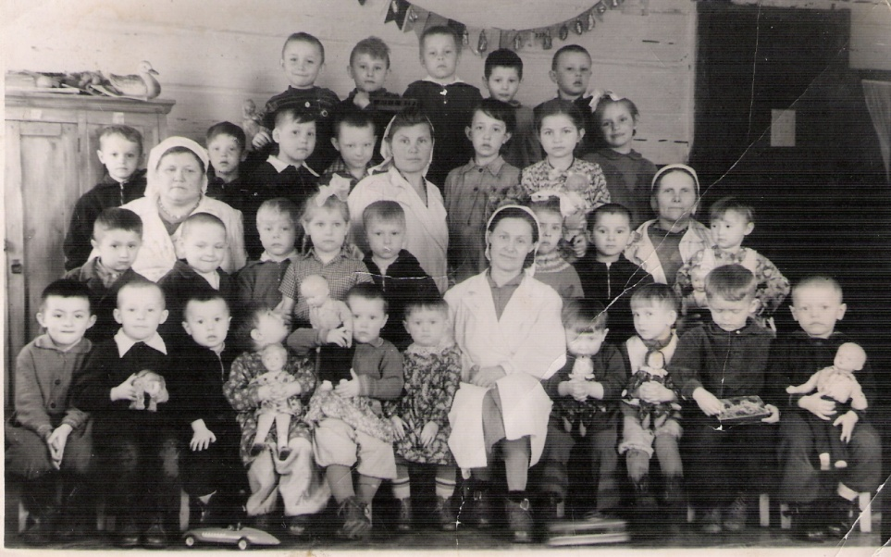
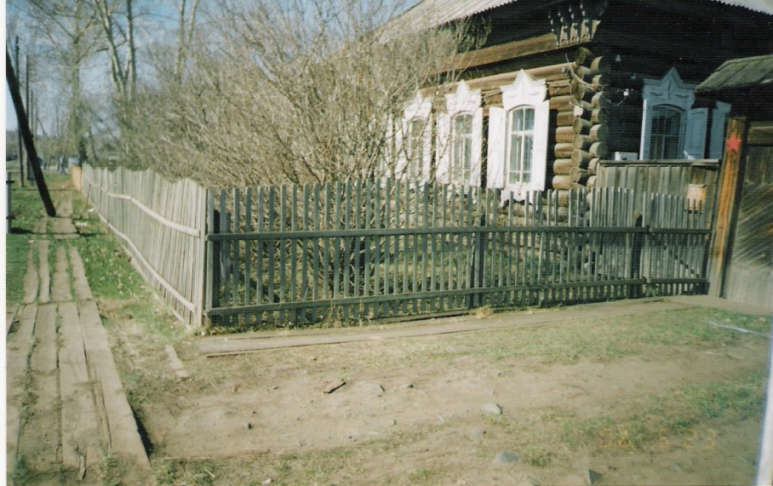
Появляются сельпо, столовая, клуб, амбулатория, аптечный пункт, стационар, ветлечебница, маслозавод. Цех по переработке сырья, хлебные склады, ледник., детский сад, здание которого перевезено в с. Калтук и является частной усадьбой семьи Найденовых, почта (здание перевезено в с. Калтук, проживает семья Московских). В 1917 год. В Братской волости в январе почтовых отделений насчитывалось всего три, в том числе и в селе Шаманово.

Здание детского сада, перевезенное в с. Калтук (ныне дом семьи Найденовых)
Группа детского сада с. Шаманово
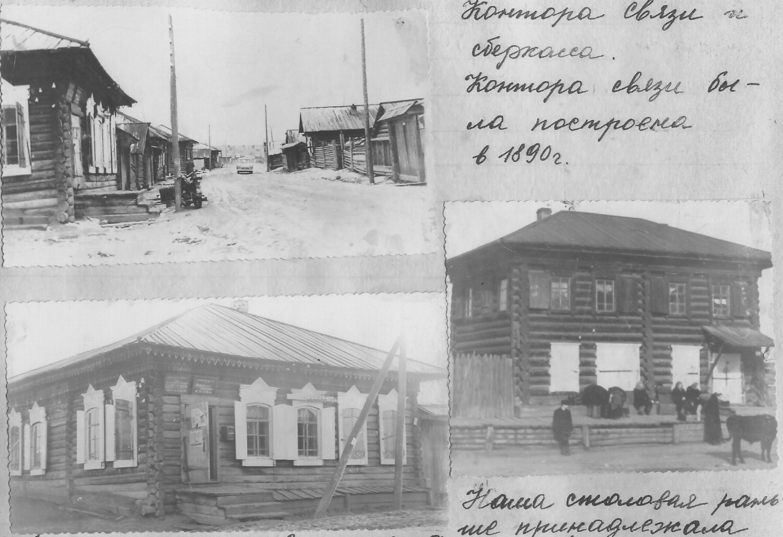
Бывший дом купца Вотякова Гаврила Ивановича, ставший позже столовой.
Контора связи. Была построена в 1890г.

Продовольственный магазин №2
Наша столовая раньше принадлежала богатому купцу Вотякову Гавриле Ивановичу. На втором этаже жил его сын Вотяков Василий. На первом этаже жил Вотяков со своей семьей в количестве 38 человек. На этом же этаже у него был магазин.
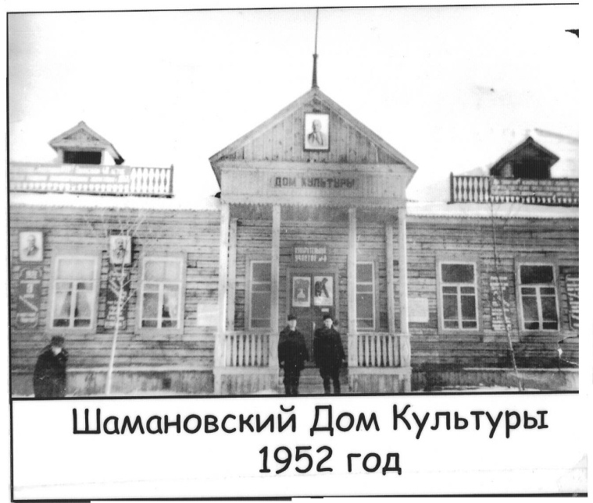

На улице Ленина находится Сельский совет, который был построен в 1900 году. Также на улице Ленина находится средняя и начальная школа. В школе большой и хороший коллектив. Среди учителей, работающих в школе, большим уважением в школе пользуется учительница начальных классов Садовникова Вера Ивановна. Она проработала в школе более 23 лет.
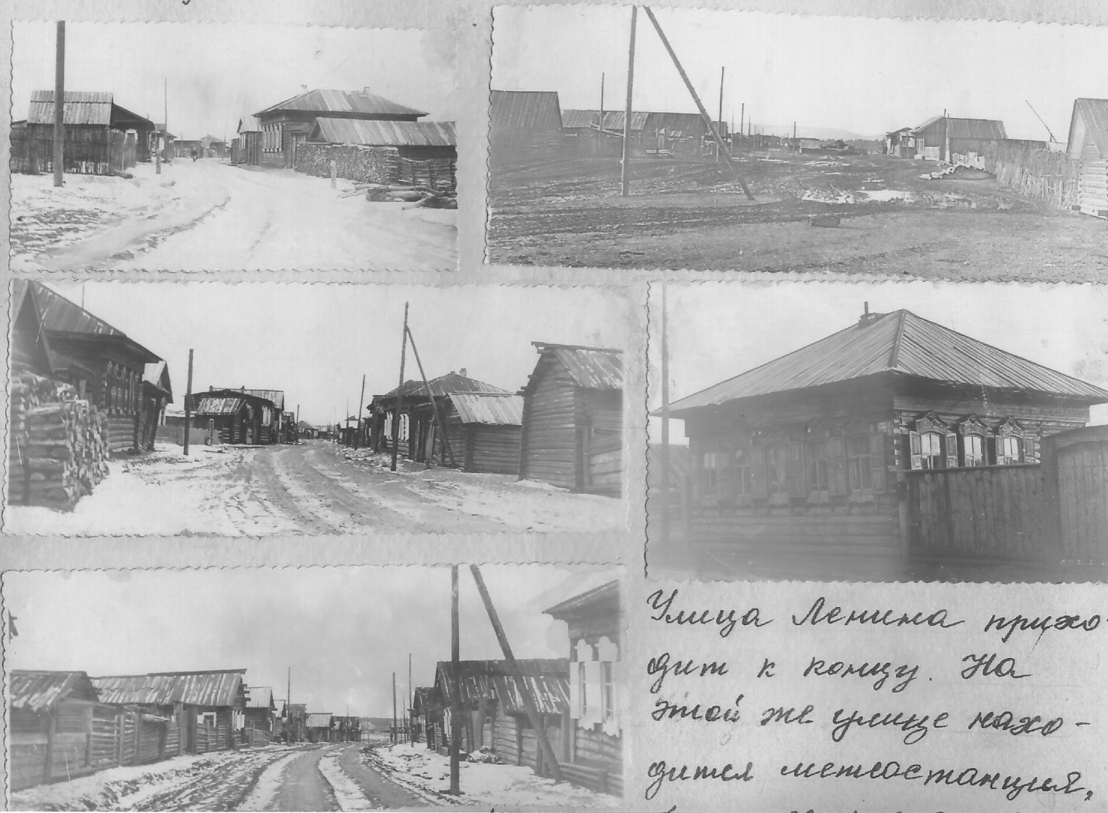

Улица Ленина.
Улица Октябрьская. Улица названа в честь Великого Октября. Раньше эта улица называлась «Наземная».
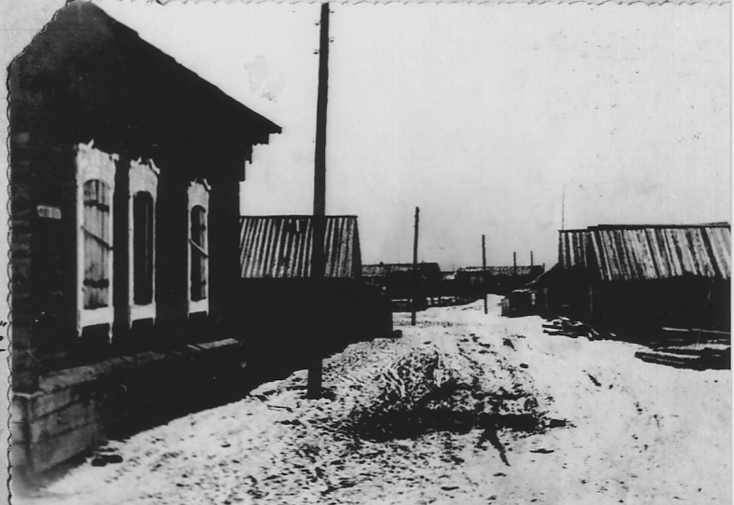

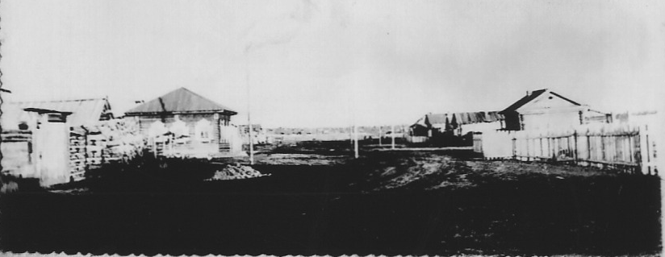
Но в 1918 году ее переименовали. Переулок «Красных партизан». Раньше он назывался «Поселенский заулок», с 1929 года стали называть переулком «Красных партизан» в честь погибшего в этом поселке неизвестного партизана.

Не менее основной улицей является улица «Первого мая».На этой улице находятся главные учреждения больница и амбулатория. Эта больница и ее персонал под руководством Моцкус И.К. спасли жизнь многих жителей села Шаманово, а также жизни жителей близлежащих деревень
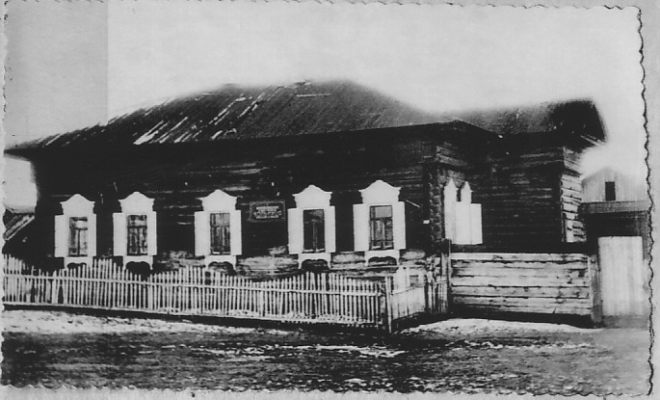
.

Больница
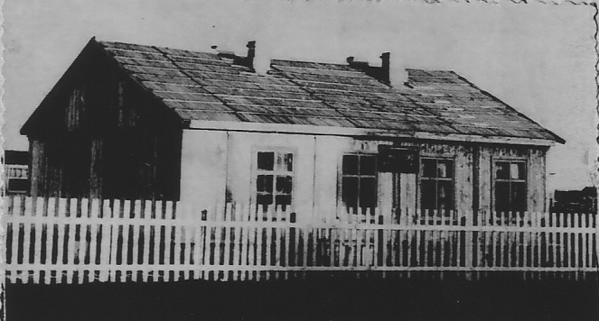

Амбулатория

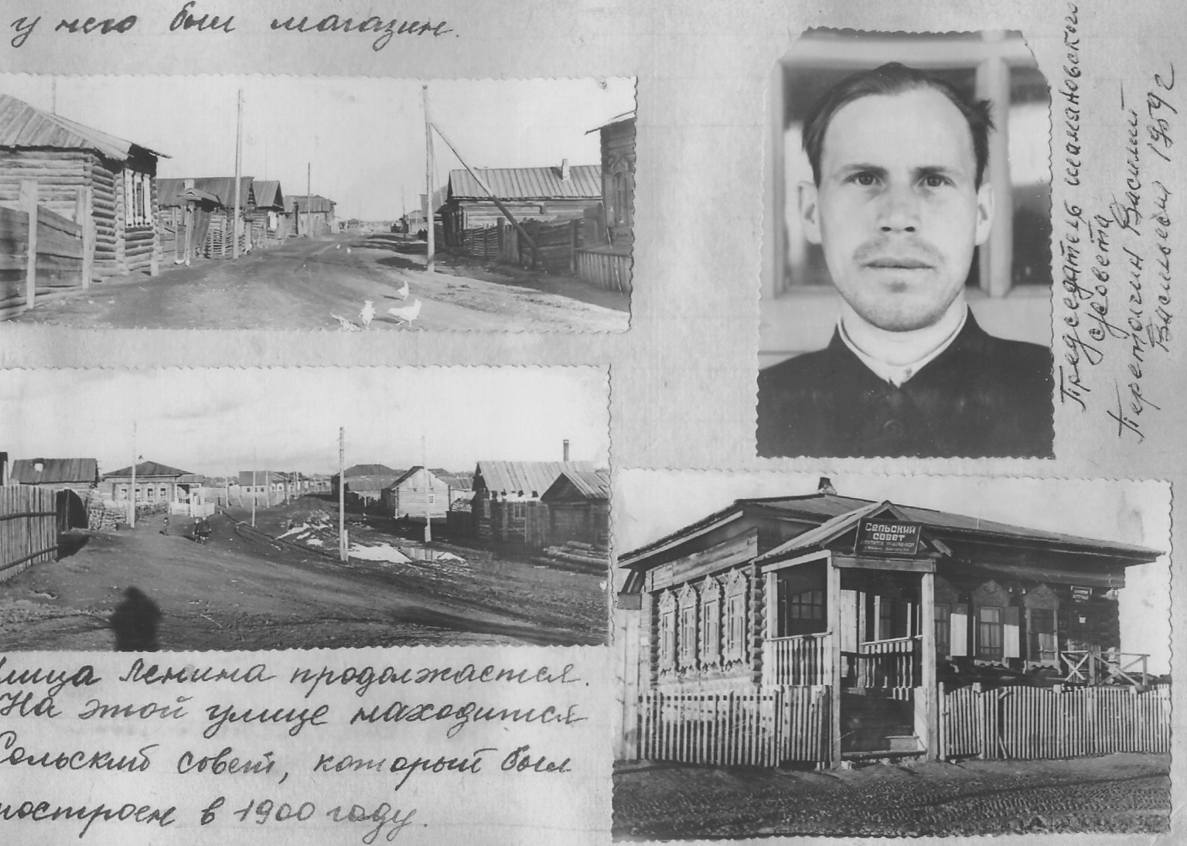
Амбулатория была построена в октябре 1957 года, а сдана была в эксплуатацию в декабре-ноябре 1957 года. Гордостью села является Дом культуры. Кроме улицы Ленина есть еще ряд других улиц. Центральной улицей села Шаманова является улица В.И. Ленина. Раньше эта улица называлась «Самая Большая».Центральная улица растянулась на три километра вдоль реки Оки. На улице имени Ленина расположена большая часть главных учреждений.
Председатель сельского совета Перетолчин В.В.
Улица Ленина

На улице Ленина располагался
Сельский совет.
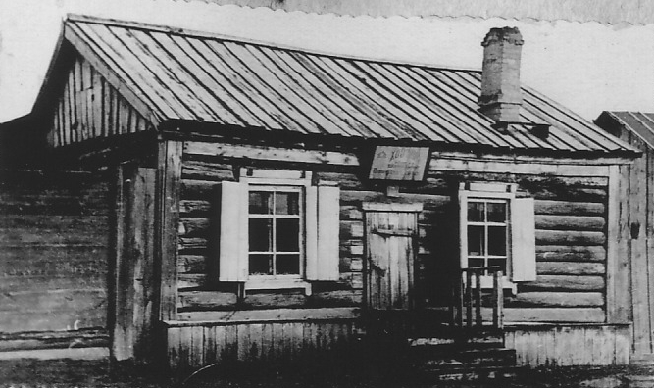
Улица Набережная. Магазин «Хозтовары».

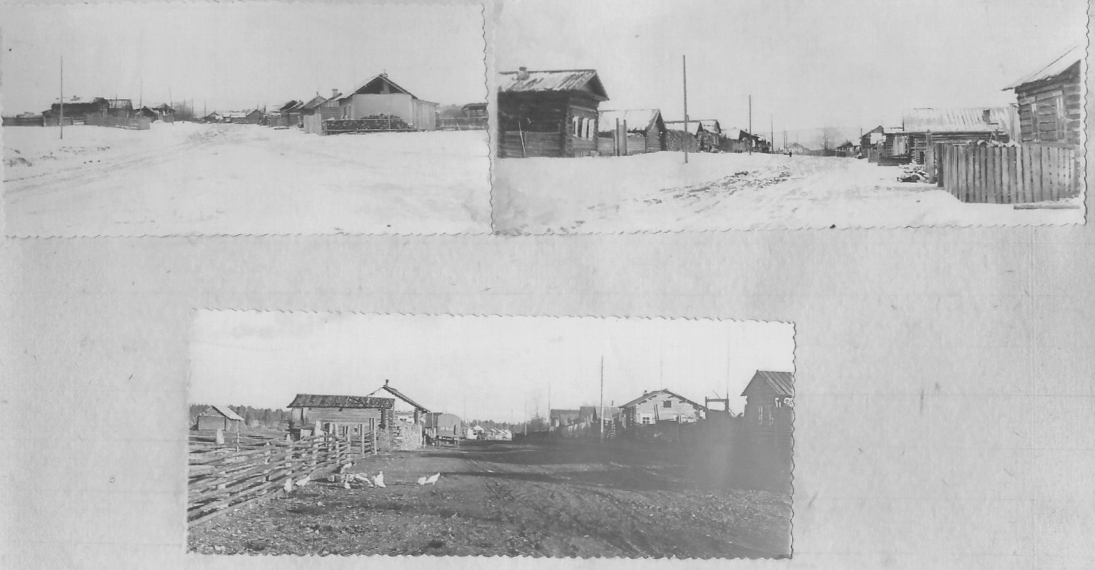

Улица Набережная

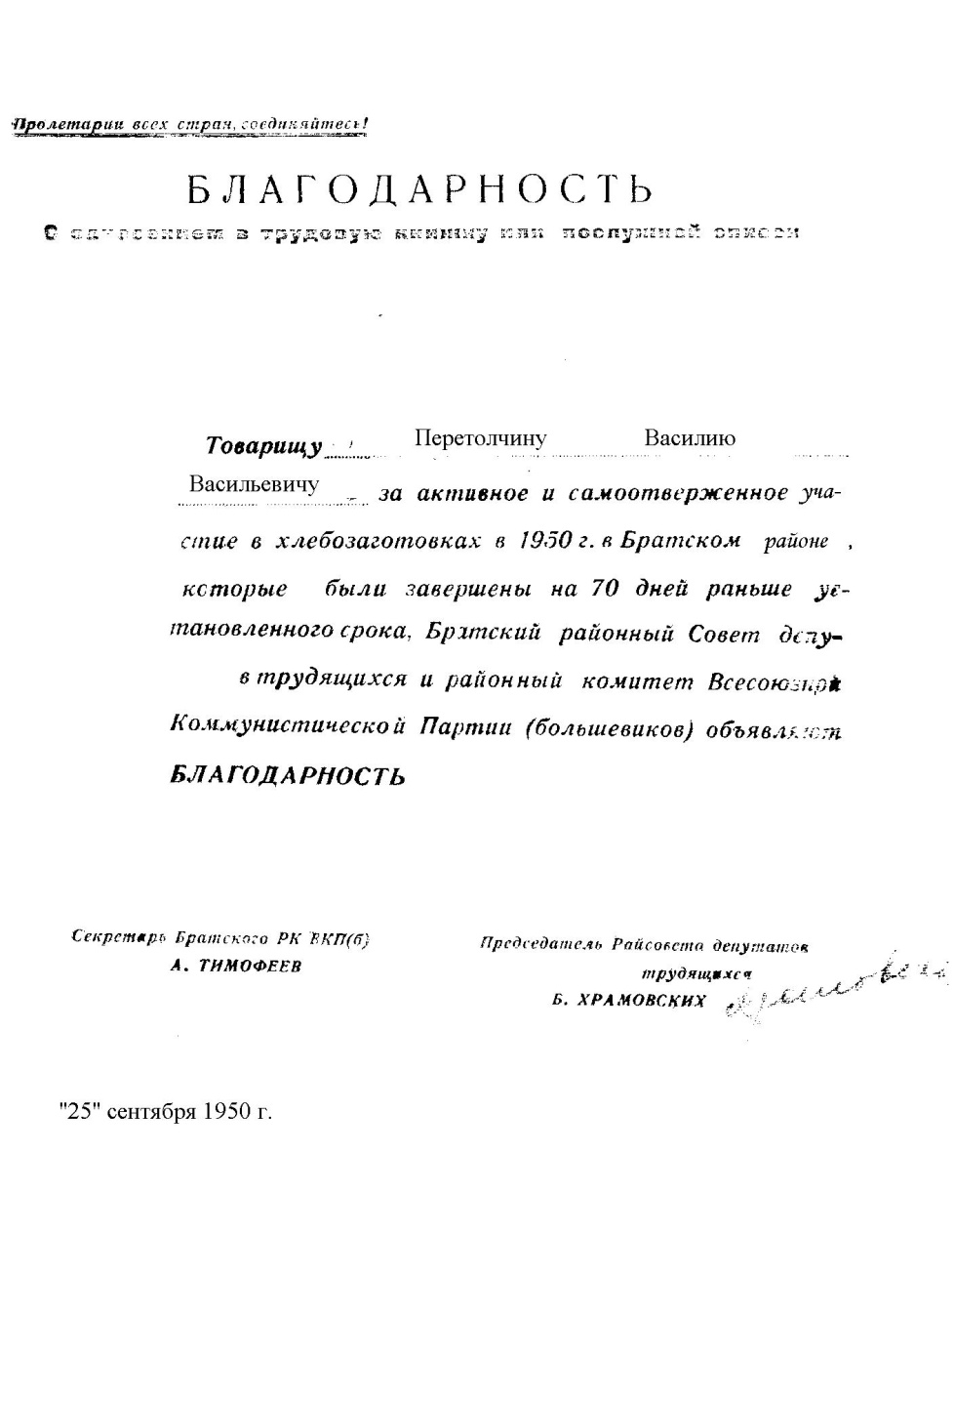

В Шаманово собирались высокие урожаи, заготавливалось большое количество мяса… Большой авторитет у крестьян имело кредитное товарищество, снабжавшее их сельхозмашинами, инвентарем, новыми сортами зерновых культур, породами домашних животных.
Существовало соперничество между нижней частью села и верхней, что отражалось в основном во взаимоотношениях молодежи. Какими бы не были конфликты между родственникам, соседями, люди жили очень дружно. В селе ценились, отношения между ближними и дальними родственниками существовала дружба и взаимопомощь.
В Шаманово была своя большая, красивая церковь, прихожанами которой были жители ближайших деревень.
Списки приходов Иркутской епархии. Благочиние з-го округа Нижнеудинского уезда.
Приход | Состав прихода | Кол-во
 |  | дворов | душ м.п. | душ ж.п.
Шамановский Архангешльский | с. Шаманово | 206 | 510 | 463
 | д. Ключебулакская | 45 | 132 | 139
 | д. Калтукская | 34 | 83 | 71
 | уч. Куватский | 24 | 92 | 89
 | другие | 26 | 86 | 76
 |  | 19 | 51 | 48
 |  | 15 | 51 | 43
 |  | 29 | 79 | 78
 |  | 6 | 16 | 14
 | Всего: | 404 | 1100 | 1021

с. Шаманово / Братский район /
Церковь Михаила Архангела / 1-я /. 1754г. стр. 423-424.
О существовании Архангельской церкви впервые сообщает передаточная опись церквей 1731года. Церковь эта сгорела в 1746, и вместо нее в 1754г строится другая, также деревянная церковь, с отдельно стоящей колокольней. К началу двадцатого века постройка совсем обветшала, службы в ней не проводились, так как в селе к этому времени построили новый храм.
В 1925 году Иркутский горисполком поставил церковь на учет как памятник старины, но уже спустя три года было предложено снести храм. В 1948 году решением СМ РСФСР здание вновь объявляется памятником архитектуры, находящимся под государственной охраной. Здание не сохранилось, сейчас над местом, где находилось древнее с. Шаманово, разлилось водохранилище Братской ГЭС. Церковь была одноэтажная, типа восьмирик на четверике, с луковичной главой. Стены в двадцатом веке снаружи обшили тесом, а внутри обили холстом и оклеили обоями. Храм от трапезной отделялся по обычаю древних построек глухой перегородкой /вероятно, проем в перегородке. В трапезной стояли фигурные, резные столбы. При ликвидации церкви их передали, на хранение в сельский Совет. Церковь располагалась на берегу реки. По преданию, колокольня, стоявшая отдельно от храма, была переделана из сторожевой башни.

1890-1892г.
Церковь Михаила Архангела / 2-я. /. Михаил-великий ангел, Архангел. «Архистратиг- предводитель воинства». В православной традиции играет роль учителя, культурного героя, обучающего людей скотоводству, хлебопашеству и ремеслам. Как Архистратиг на иконах нередко изображается в воинских доспехах с мечом или копьем.
Вторая более новая церковь была построена в 1890 году рядом с древним храмом / построенном в 1754 / и освещена 9 ноября 1892 во имя Архистратига Михаила. В приходе новой церкви числилось 2300 прихожан. Церковь была, как и предшествующая ей, деревянная. Стены в 1901 году снаружи обшили тесом и окрасили. Колокольню возвели в одной связи с храмом. Длина церкви была 13 саженей /27,70 метра / ширина 5 саженей /10,70 метра/. Богослужения прекратились в 1926 году, президиум ВСК ИК от 22 июня 1930 года утвердил постановление о ликвидации церкви. Здание передали под устройство школы четырехлетки. В 1940 году она сгорела.
Церковь находилась на возвышенном месте. При церкви существовала церковно- приходская школа, в которой в разное время обучалось до 50 учащихся В 1897 году в Братской волости было всего три таких школы. «Лучше церковно – приходских смотрится Шамановская школа, хотя и ей многого не хватает - библиотека ее бедна. (Школьное дело в Братской волости газета «Школьное обозрение», 1897 год 21 февраля). В 38-м году церковь была сожжена. Многие жители помнят, как горела церковь, т.к. это было ранним вечером, накануне какого-то праздника. Спасти что-либо из церковной утвари не удалось, церковь была вся объята пламенем. В пожаре обвинили истопника церкви, но так ли это, доказать уже невозможно.
1856г. Занятия в школе обычно проводили два человека: священник и учитель. Труд божьего слуги оплачивался дороже учительского. Например, за неделю первый получал 19 рублей, а учитель 14 рублей 42 копейки. Учитель проводил в неделю 30 уроков.
В районе активно ведется работа по ликвидации неграмотности среди взрослого населения.
1887г. Открыта церковно-приходская школа с. Шаманово.
Впоследствии школа в Шаманово была пятилеткой, когда появилась необходимость, открылась семилетняя школа. В 1910г в школе 46 учеников.
В с. Шаманово пытались построить в 1906 г., но из Иркутска разрешения не получили. Новое здание школы построено лишь в 1928г.
После войны директором десятилетней школы был П И Кокорин. В 1954 году в Шамановской школе уже восемь классов и занималось в ней 180 человек. В 1956 году стало 10 классов. И школа из семилетней стала средней. Сейчас эта школа насчитывает около 300 учеников. Директором школы является Ильин Николай Александрович. В ней училось от 100 и более человек.
Бывшие ученики школы до сих пор помнят своих учителей: Шишкина Г.В, учителя истории, Хлыстова Г.И. – учителя физики и математики, по воспоминаниям, это был молодой, только что пришедший с войны фронтовик, и был без руки. Московских Т.Н. – учитель начальных классов, её вспоминают как очень хорошую, умную женщину, которая слыла знатной ягодницей и грибницей. Кузнецов М.Ф. – бывший фронтовик, Тельнов М.Г., Тельнова Е.П., Садовникова И.В., учитель начальных классов, Мелентьева О.П.; Часовитин И.Ф., учитель математики и физики, Петров – директор школы, учитель истории; Кириченко – рисование; Ходневич; Кускова В.И. – ботаника. Также в школе работала семейная династия Вотяковых: Мария Ивановна и Клавдия Ивановна, учителя начальных классов; Василий Кузьмич, физик, и Иван Кузьмич, географ. Количество учащихся мы можем только предположить. По рассказам старожилов, их было от 300 до 400 человек. На фото первого выпуска Шамановской средней школы мы видим портреты восьми учителей и тринадцати выпускников (приложение №3). На фотографии одноэтажная школа выглядит большой, состоящей из двух корпусов. Десятилетка располагалась по тракту, а старая – в ограде школы. Семилетняя школа действовала до 1953-1954 годов, а десятилетняя школа открылась приблизительно в 1954-1956гг. Школа была одним из культурных центров в поселке. Поэтому бывшие ученики с благодарностью и уважением отзываются о своих учителях.
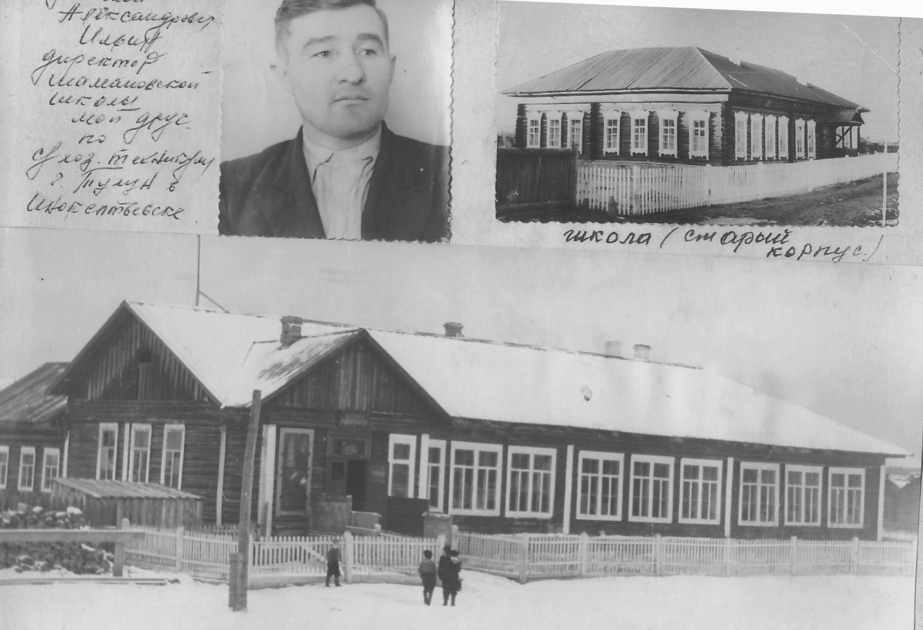
Новая школа

Школа. Старый корпус.

Директор Шамановской школы
Николай Александрович Ильин

В нашем селе большой популярностью пользуется пионерский отряд, неустанный труженик и самый развеселый народ. Впервые в Братском районе пионерский отряд появился в селе Шаманове. Сначала было два человека, постоянно отряд рос и вырос до дружины. В нашей дружине насчитывается 130 пионеров.
Пионерская дружина Шамановской школы насчитывала 130 пионеров. Старшей пионерской вожатой была Ф.М. Юсупова.

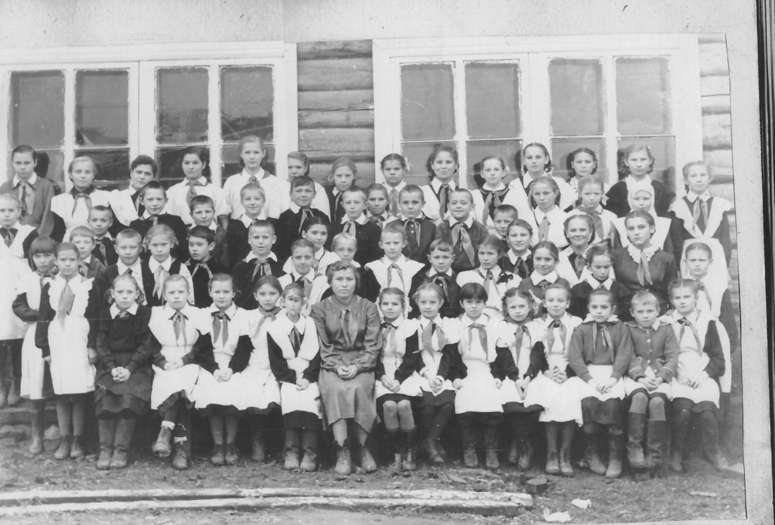

Пионерская дружина 11111111111111111г19591959г. гг

Хотелось бы рассказать о людях и событиях, запомнившихся жителям села. В памяти старших остались рассказы о банде колчаковского поручика Попова, о первой коммуне и первых сталинских репрессиях. На месте, где стояла церковь, построили клуб под руководством инженера Некрасова в 1956г. В 1960г. клуб был перевезён в с. Куватка. Для детей того времени было настоящим чудом увидеть самолет, прилетавший по санитарному заданию, так как и машины были большой диковиной, автобусов не было и в помине, но было «грузовое такси» (приложение №4), т.е. грузовик, оборудованный для перевозки людей, но это было уже позднее. Как правило, в памяти остаётся хорошее. Добрыми словами вспоминают председателя колхоза Перетолчина В.А., руководителей МТС Белобородова и Ярмыша, главного инженера Найденова Н.Н., главного врача больница Тараканову, врачей: Ивана Казимировича Моцкуц, Галину Васильевну Винокурову, Анну Ильиничну Тельнову, Анастасию Михайловну Черных, фармацевта Юлию Сергеевну Храмцову, стоматолога Феодосию Ивановну Ярмаш (приложение №5). Всех удивляла своим мастерством в приготовлении «из ничего» вкуснейших блюд повар столовой МТС Зленко Мария Семеновна.
В селе была своя кузница. Кузнецом был Распутин Иннокентий Васильевич, а молотобойцем Московских Валентин Васильевич.
Так как село было зажиточным, то в нем проводились торги два раза в год: летние – в первой половине июля, осенние – с установлением санного пути. В книге В. Герасимова «Братск - острожный» (т.2, с.19) мы читаем: «В селе Шаманово с 1 по 15 июля и с 1 по 10 ноября привезено товару на сумму 7689 рублей, продано на сумму 6551 рубль». Это данные на 1868-1869гг. В этой же книге упоминается целовальник Потап Мячков, которому «выдано из подвала Шамановского погосту… для продажи горячего простого вина мерою 12 ведер с четвертью и осьминою; ценою за каждое ведро по 2 рубли по 90 копеек». (стр. 16, данные 1916г.)
- В селе было много состоятельных хозяев, держали много скота. Некоторые из них к сезонным работам нанимали рабочих, но никто их кулаками не называл. 17-18 декабря. Крайсоветом установлены твердые цены на хлеб и продукты в Шамановской, Больше- Мамырской и Братской волости:

за 1 пуд пшеничной муки……………………….. 10 рублей.
За 1 пуд ржаной муки ……………………….. 14
За 1пуд овса ……………………….. 8
За 1 пуд ячменной ……………………….. 15
На место 1пуд сена ……………………….. 3
1 пуд скотского мяса 1 сорт-55 руб, 2 сорт – 45 руб.
1 пуд свиного мяса 1 сорт-70руб, 2- сорт- 65 руб.
Революция в сибирских селах прошла незамеченной, узнали о ней спустя некоторое время.
1918г. март. Чтобы укрепить Советскую власть в Братской волости, были созданы боевые дружины, в том числе и в Шаманово.
Был создан отряд в количестве 40 человек для разгрома атубских партизан. По дороге они убили, командира и полностью перешел в лагерь партизан. В это время в Шаманово образовался отряд партизан, в который вошли местные жители: Вотяков Михаил, Вотяков Иван, Горнастаев Семен, Бакаев Митрофан. Этот отряд был организован Бурловым, который слил Атубский и Шамановский отряды. Для разгрома созданного объедененного партизанского отряда был послан карательный отряд белых из Нижне – Удинска в количестве 500 человек. Из Шаманово навстречу отряду была отправлена небольшая конная разведка. Поднявшись на Камень, (это название горы, находящейся в трех километрах от Шаманово в сторону Ключи-Булака.) они увидели, приближавшийся со стороны Ключи-Булака большой карательный отряд. Об этом было сообщено в штаб партизанского отряда. Началась эвакуация отряда и обозов в сторону Б-Кады. Для того, чтобы дать возможность эвакуироваться всему отряду и обозам, группа партизан во главе с Ильей Кочневым растянулась цепью по Курье. Этот отряд задержал белых и дал возможность уйти остальным. Илья Кочнев заехал проститься с матерью. В это время белые заняли мост и перерезали ему путь к отступлению. Видя такое положение, Кочнев направляет коня прямо на мост. Белые не ожидали, такого нападения и растерялись, Илья благополучно проскочил мост и только тогда вслед ему раздались выстрелы. Пока он поднимался, на бугор его ранили в плечо, но он доскакал до партизанской заставы, взял пулемет и с несколькими партизанами он вернулся обратно. Расположившись на бугре, перед мостом. Он с партизанами открыл огонь по белым, которые топтались на мосту. ( Вот этот мост.) Ими были убиты несколько офицеров и солдат в Б-Каде. В результате упорных боев партизан, белым пришлось отступить дальше, к Б-Окинску, Долонову к Братску. К зиме Шамановские партизаны под руководством Бурлова остановились в деревне Кобляково. К ним с Николаевского завода были отправлены послы от белых, которые сообщили о желании двух рот гарнизона перейти на сторону партизан. При помощи этих двух рот партизаны взяли Николаевский завод. Затем белые были выбиты из Братска. Остатки разбитого Братского гарнизона белых стали отступать по направлению. По пятам белых неотступно следовали партизаны. До Шаманово уже дошел небольшой изрядно потрепанный отряд белых. Часть отряда белых рассеялась, часть перешла к красным, часть погибла в снегах и была перебита партизанами. В Шаманово белые пробыли несколько дней, после чего они были выбиты из Шаманово и отступили к Леоново и дальше до Н-Удинска. После этого белые в Шаманово не появлялись.
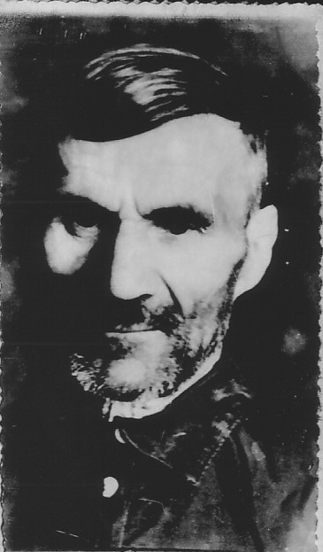
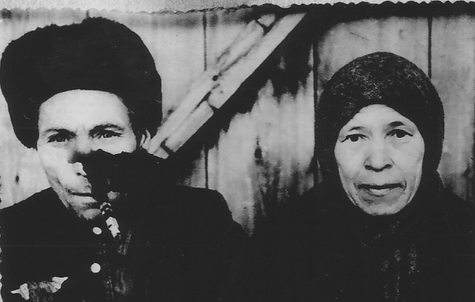

Участники партизанского движения
Бакаев Митрофан
– красный партизан.
Гражданская война оставила свой след в памяти людей. По таежным деревням и селам еще бродили остатки отрядов, не принявших новую власть. В конце 1920 года в районе села Шаманово появляется группа колчаковского поручика Попова, которая терроризировала местное население, призывала крестьян на борьбу с коммунистами, препятствовала становлению Советской власти. Н а ее ликвидацию был направлен отряд братских активистов во главе с бывшим командиром Братской партизанской дивизии Николаем Анатольевичем Бурловым. Попов со своими людьми был обнаружен в тайге и уничтожен.
Бакаев Митрофан
– красный партизан.
Противостояние началось с коммуны, которая вспыхнула как огонек, но быстро погасла. Спустя некоторое время приступили к организации колхоза, многие к этой идее отнеслись настороженно, но когда началось массовое раскулачивание и борьба с единоличниками, люди были вынуждены идти в колхоз. Был организован колхоз «Красный пахарь», впоследствии он разделился на два колхоза «Труженик» и «Коммунар». По истечении некоторого времени, остался один колхоз «Коммунар».
В 1929 году в с. Шаманово образовался колхоз «Коммунар». Раньше колхоз «Коммунар» разделялся на два района, или точнее, вместо одного колхоза было два. МТС и улицы, прилегающие к нему, составляли колхоз «Труженик», а остальная часть колхоз «Коммунар». Но в 1950 году по всей стране проходило укрупнение колхозов. И эти два колхоза образовали один колхоз «Коммунар». Этот колхоз в настоящее время имеет 42-52 га пахотной земли, 650 га пастбищ и 70 га сенокоса. Колхоз «Коммунар» высевает следующие зерновые культуры: пшеницу, овес, ячмень, горох, гречиху, кукурузу. В нашем колхозе хорошо развито животноводство. Колхоз также имеет машины: семь грузовых автомашин, один локомобиль, один автомобиль, одну «Победу», и один мотор с-80. Колхоз богат сельскохозяйственными машинами: сеялки, веялки, трактора, культиваторы, клейтоны, сушилки, сенокосилки, картофелесажалки, комбайны. Колхозные поля обширные. В 1957 году колхозные угодья составляли: 1248 га паров, 1270 га зяби.
Первая волна раскулачивания прошла в начале 30-х годов. Людей выселяли семьями и разрешали взять с собой только то, что могли надеть на себя и унести в руках. Куда их ссылали, и что с ними произошло неизвестно. Но были и такие «личности» кто злорадствовал, а то и пытался извлечь из этого выгоду. Были и доносчики, но из этических соображений фамилии их называть не будем. Дома раскулаченных, переходили в собственность администрации. Например, дом Бояркиных был передан под метеостанцию (приложение №10).
События сталинских времен также коснулись и села Шаманово. Время было до того напряженным, что, даже ложась спать люди боялись, что за ними придут и арестуют. Было арестовано много людей. Среди них Черемисин Ф.С., Вотяков П.С., Вотяков И.Н., Часовитин И.И. Перечислять можно до бесконечности. Вернуться удалось немногим из названных. Вернулись Вотяков П.С. и Часовитин И. И., отбывшие по 10 лет лагерей. О судьбе многих родственники не знают до сих пор. Их арестовывали по статье 58, за измену Родине, но смотря на события с позиции сегодняшнего дня, «состава преступления не было».
В начале 50-х годов началось строительство Братской ГЭС. При подготовке зоны водохранилища Братской ГЭС переселения снос и перенос строений составляло одну из наиболее сложных, особо трудных проблем. Переселение затрагивало коренные интересы не одной сотни тысяч людей. В том числе сносился ряд исторически сложившихся, известных своей родословной сел. Среди них и Шаманово (1956 г издан приказ о переселении Братским райисполкомом) Первыми переселились П П Кочнев и П Н Непомнящий из села Шаманово. Плодотворно проводилась эта работа в 1958 году. Председателем в то время был, Перетолчин В.В. Переселение было большим потрясением для жителей поселков. Ведь люди покидали обжитые места навсегда. Велась большая разъяснительная работа, оказывалась помощь: выделялись ссуды, административные здания отдавались под жилье, выделялся транспорт. Жители Шаманово переселились в Калтук, Ключи - Булак, Куватку. Но и на новых местах люди селились по принципу родства и землячества. Село Шаманово было затоплено в 1959-1960 годах. Вот уже почти полвека нет села.
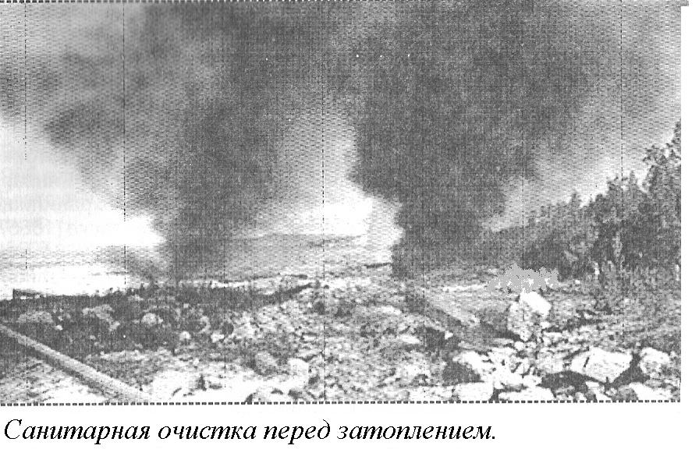
В настоящее время можно отметить возросший интерес к изучению истории родного края. Малая родина дает человеку гораздо больше, чем он в состоянии осознать. Вы, наверное, согласитесь с тем, что дети мало знают о родном крае, не знакомы в достаточной степени с его прошлым и настоящим. Знание своей истории всегда было потребностью общества. Ведь, как известно, без знания прошлого нет будущего. Каждый человек любит то место, где он родился. Родное село становится еще более близким и родным, когда знаешь его историю.

Используемая литература.
1.«Ангарида». Издательская группа «Реформ Пресс»-1996г.
2.Гладина Ольга. « Наша судьба- биография» -г. Братск 1997год.
3.Мельхеев М.Х. «Происхождение географических названий Иркутской области»- Восточно-Сибирское книжное издательство г. Иркутск – 1964 год.
4.В.Н. Шерстобаев. «Илимская пашня». Том 1. Иркутская обл. государственное издание. 1949г.
5.Герасимов В. «Братск острожный». Том 2. г. Братск.

Шерстобаев В.Н. «Илимская пашня». Том 1. ирк. Обл. гос. Изд.1949г. – с.90.
Ггазета «Знамя», 1999г.
Из воспоминаний председателя Шамановского сельского совета Перетолчина В.В.
Полное сочинение. Радищев А. Н. 1907г. т.2 с. 299-300.
Памятная книжка Иркутской губернии 1881 года Иркутск, 1881. с. 150.
Из воспоминаний председателя Шамановского сельского совета Перетолчина В.В.
Иркутская жизнь. 1916г. 27 августа.
«Братский колхозник» 1938 г. 7 января.
Из воспоминаний председателя Шамановского сельского совета Перетолчина В.В.
/по клировым ведомостям 1913 – 1917 г /.
с . 158-160 Энциклопедия «Мифы народов мира.» в 2 томах том 2. Москва Советская энциклопедия 1982г.
Православные храмы Иркутской епархии. И.А. Калинана. Москва. «ГАЛАРТ». 2000г.
В.Ф.Герасимов. «Образование в Братском районе». с 35.
В.Ф.Герасимов. «Образование в Братском районе». с 36.
«Сибирская заря» 1908 г. 9 мая.
Из воспоминаний председателя Шамановского сельского совета Перетолчина В.В.
Из воспоминаний председателя Шамановского сельского совета Перетолчина В.В.
Записки и труды Иркутского губернского статистического комитета, г. Иркутск. 1868-1869 г. с. 134-135.
ГАИО Ф. Р-852 Оп.1 д. 37 Л.В.Машинописные копии.
Рудых В.М. «Город Братск.» Иркутск, 1972. с 42.
Из воспоминаний председателя Шамановского сельского совета Перетолчина В.В.
Из воспоминаний председателя Шамановского сельского совета Перетолчина В.В.

